Муниципальное образование город Горячий Ключ
Строительство магазина

Общее описание и расположение участка

Адрес: Краснодарский край, г. Горячий Ключ, ст. Бакинская, ул. Горбунова, 14А

Кадастровый номер участка: 23:41:0102001:3404

Площадь: 644 кв.м.

Категория земель: земли населенных пунктов

Вид разрешенного использования: Отдельно стоящие, встроенные или пристроенные объекты: магазины 4.4

Информация о собственнике: Земли, государственная собственность на которые не разграничена
Правообладатель: Администрация МО
г. Горячий ключ
Город Горячий Ключ

Инфраструктурное обеспечение
Сведения отсутствуют
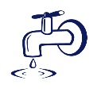
Давление-0,005 Мпа
Диаметр-108 мм
Мощность-1 куб.м.в.сут
Диаметр-110 мм
Качество воды-СанПиН 1.2.3685-21
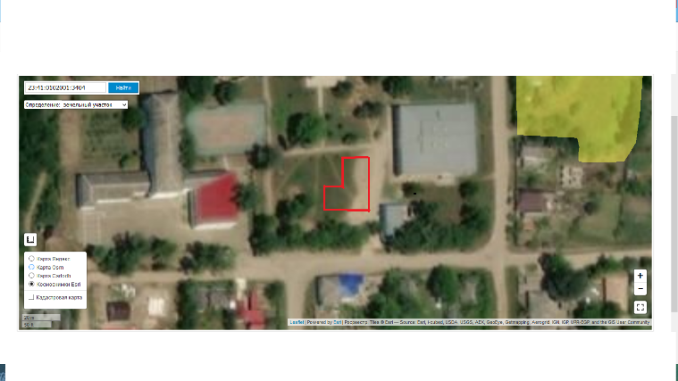
Калининская
Автомагистраль ФАД «Дон М-4»;
Удаленность – 3 км

ж/д станция «Горячеключевская станция пути» ОАО «РЖД»;
Удаленность – 21 км

1
Контактные данные
Администрация муниципального образования город Горячий Ключ
353290, Краснодарский край, г. Горячий Ключ, ул. Ленина, 191 Телефон/факс: (86159) 3-58-80. Электронный адрес: invest@admgorkluch.ru

